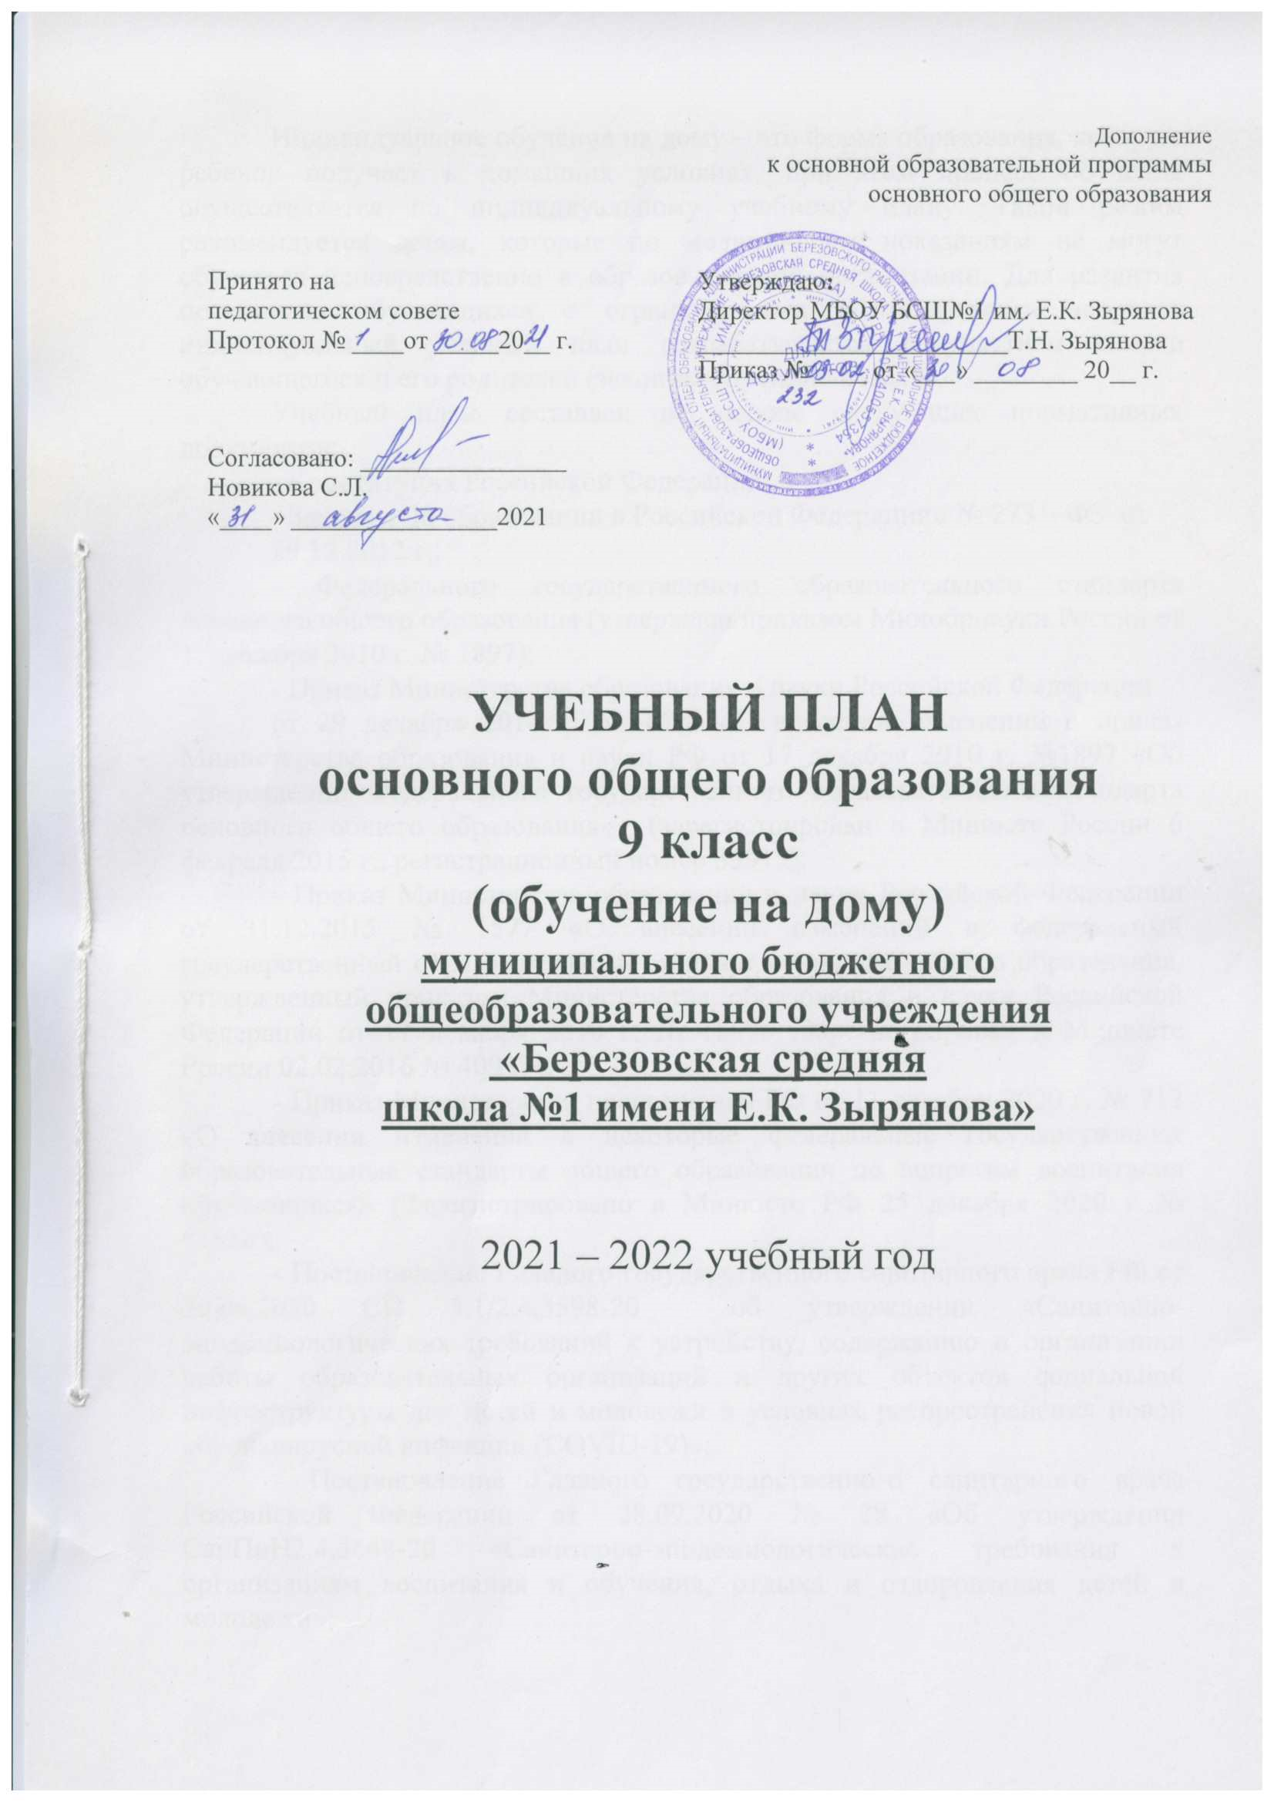

Индивидуальное обучение на дому – это форма образования, которую ребенок получает в домашних условиях, при этом процесс обучения осуществляется по индивидуальному учебному плану. Такой режим рекомендуется детям, которые по медицинским показаниям не могут обучаться непосредственно в образовательной организации. Для развития потенциала обучающихся с ограниченными возможностями здоровья индивидуальный учебный план разрабатывается с участием самого обучающегося и его родителей (законных представителей).
Учебный план составлен на основе следующих нормативных документов:
- Конституция Российской Федерации;
- Закона «Об образовании в Российской Федерации» № 273 – ФЗ от
29.12.2012 г.;
- Федерального государственного образовательного стандарта основного общего образования (утвержден приказом Минобрнауки России от 17 декабря 2010 г. № 1897);
- Приказ Министерства образования и науки Российской Федерации
от 29 декабря 2014 г. № 1644 «О внесении изменений в приказ Министерства образования и науки РФ от 17 декабря 2010 г. №1897 «Об утверждении Федерального государственного образовательного стандарта основного общего образования» (зарегистрирован в Минюсте России 6 февраля 2015 г., регистрационный номер 35915);
- Приказ Министерства образования и науки Российской Федерации от 31.12.2015 № 1577 «О внесении изменений в федеральный государственный образовательный стандарт основного общего образования, утвержденный приказом Министерства образования и науки Российской Федерации от 17 декабря 2010 г. № 1897» (Зарегистрирован в Минюсте России 02.02.2016 № 40937);
- Приказ Министерства просвещения РФ от 11 декабря 2020 г. № 712 «О внесении изменений в некоторые федеральные государственные образовательные стандарты общего образования по вопросам воспитания обучающихся» (Зарегистрировано в Минюсте РФ 25 декабря 2020 г № 61828);
- Постановление Главного государственного санитарного врача РФ от 30.06.2020 СП 3.1/2.4.3598-20 об утверждении «Санитарно-эпидемиологических требований к устройству, содержанию и организации работы образовательных организаций и других объектов социальной инфраструктуры для детей и молодежи в условиях распространения новой коронавирусной инфекции (COVID-19)»;
- Постановление Главного государственного санитарного врача Российской Федерации от 28.09.2020 № 28 «Об утверждении СанПиН2.4.3648-20 «Санитарно-эпидемиологические требования к организациям воспитания и обучения, отдыха и оздоровления детей и молодежи»;
- Приказа Министерства просвещения РФ от 22 марта 2021 г. № 115 "Об утверждении Порядка организации и осуществления образовательной деятельности по основным общеобразовательным программам - образовательным программам начального общего, основного общего и среднего общего образования” (распространяется на правоотношения с 1 сентября 2021 года);
- Приказа Министерства просвещения Российской Федерации (Минпросвещения России) «Об утверждении федерального перечня учебников, допущенных к использованию при реализации имеющих государственную аккредитацию образовательных программ начального общего, основного общего, среднего общего образования организациями, осуществляющими образовательную деятельность» от 20.05.2020 г. № 254;
- Примерной основной образовательной программы образовательного учреждения (одобренной решением федерального учебно-методического объединения по общему образованию, протокол от 8 апреля 2015 г.№ 1/15);
- Заключения врачебной комиссии КГБУЗ «Березовская ЦРБ» №670 от 26.08.21.
Учебный план направлен на реализацию следующих задач:
- становление основ гражданской идентичности и мировоззрения обучающихся;
- формирование основ умения учиться и способности к организации своей деятельности - умение принимать, сохранять цели и следовать им в учебной деятельности, планировать свою деятельность, осуществлять ее контроль и оценку, взаимодействовать с педагогом и сверстниками в учебном процессе;
- духовно-нравственное развитие и воспитание обучающихся, предусматривающее принятие ими моральных норм, нравственных установок, национальных ценностей;
- укрепление физического и духовного здоровья обучающихся.
В зависимости от психофизического развития и возможностей обучающихся организация их образовательной деятельности может иметь особенности, такие как:
- разные сроки освоения образовательных программ;
- вариативность организации занятий с обучающимися (занятия могут проводиться в ОУ, на дому и комбинированно);
- гибкость моделирования учебного плана.
При невозможности организовать обучение на дому по следующим причинам: неудовлетворительные жилищно-бытовые условия, наличие в доме явлений, опасных для жизни и здоровья учителей (согласно акту обследования), администрация образовательной организации имеет право осуществлять индивидуальное обучение в условиях образовательной организации.
На индивидуальное обучение на дому по образовательной программе основного общего образования, в том числе адаптированным составляет 10 часов в неделю. Часы на изучение предметов распределяются с учётом индивидуальных возможностей, потребностей обучающихся, с учётом клинических и психологических особенностей.
Если на изучение предметов отводится 0,5 часа в неделю, то занятие проводится 1 раз в две недели.
Если на изучение предмета отводится 0,25 часа в неделю, то занятие проводится 1 раз в 4 недели.
Начало и продолжительность учебного года и каникул устанавливаются в соответствии со сроками, действующими в образовательной организации.
Продолжительность учебного года обучающегося, занимающегося на дому, составляет 34 недели - в 5 – 9 классах. Продолжительность учебной недели составляет 5 дней.
Продолжительность урока не превышает 45 минут.
Обязательные учебные предметы учебного плана: русский язык, литература, иностранный язык, история России, всеобщая история, обществознание, география, алгебра, геометрия, информатика, физика, химия, биологи, основы безопасности жизнедеятельности, физическая культура.
Требования к уровню подготовки детей с ограниченными возможностями здоровья идентичны требованиям, предъявляемым к детям, обучающимся в образовательном организации в очном режиме.
Начало учебного года для обучающихся индивидуального обучения начинается с момента издания приказа директора образовательной организации на основании заключения врачебной комиссии КГБУЗ «Березовская ЦРБ» и продолжается до указанного в приказе срока.
Промежуточная аттестация обучающихся осуществляется согласно срокам, определённых календарным учебным графиком, а формы промежуточной аттестации соответствуют учебному плану для очного обучения.

Индивидуальный учебный план обучающегося 9 класса по ФГОС ООО

Предметные области | Учебные предметы | Всего
Русский язык и литература | Русский язык | 1
 | Литература | 0,5
Иностранный язык | Иностранный язык | 1
Общественно-научные предметы | История России. Всеобщая история | 0,5
 | Обществознание | 0,5
 | География | 0,5
Математика и информатика | Алгебра  Геометрия  Информатика | 1  1  0,5
Естественнонаучные предметы | Физика | 1
 | Химия | 1
 | Биология | 1
Физическая культура и основы безопасности жизнедеятельности | Физическая культура | 0,25
 | ОБЖ | 0,25
Итого |  | 10

